Küberit Abschlussprofile 257

Küberit Profile Systems

Eigenschaften

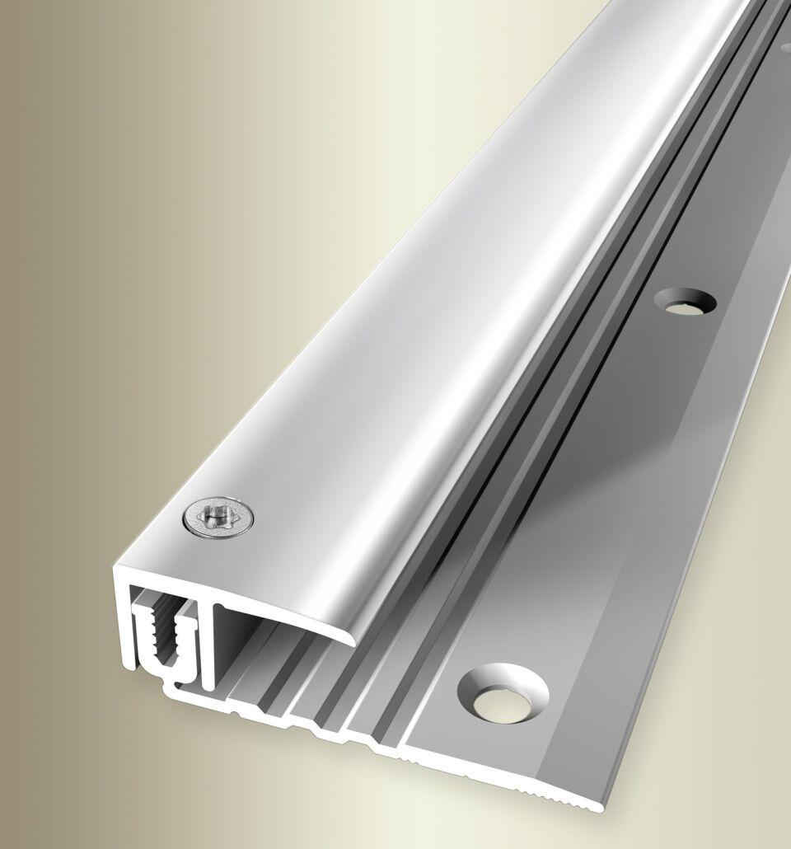

Farbton

beige, silber

Oberfläche

eloxiert, geschliffen, poliert

Profilart

Abschlussprofil

Werkstoff

Aluminium

Breite (mm)

22,00

Dicke Bodenbelag (mm)

6,50 - 16,00

Höhe (mm)

12,50

Länge (mm)

1.000,00 - 3.000,00

Befestigung

kleben

Brandverhalten

A1

Fugenbreite (mm)

12,00

Farbtonbezeichnung Hersteller

F3 poliert, F4 silber, F9 sand, F2G edelstahloptik fein geschliffen